澎湖縣鎮海國中108學年度參加岸巡防災演練成果
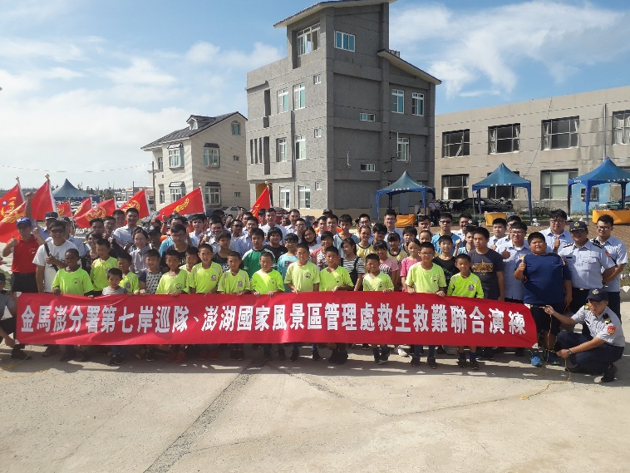 | 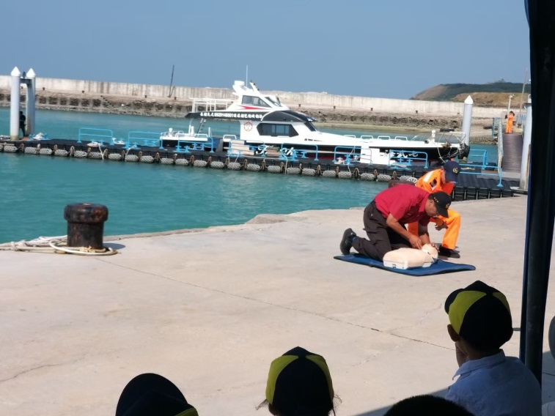
說明：108.9.23學生參加岸巡防災演練 | 說明：108.9.23救難人員實施CPR
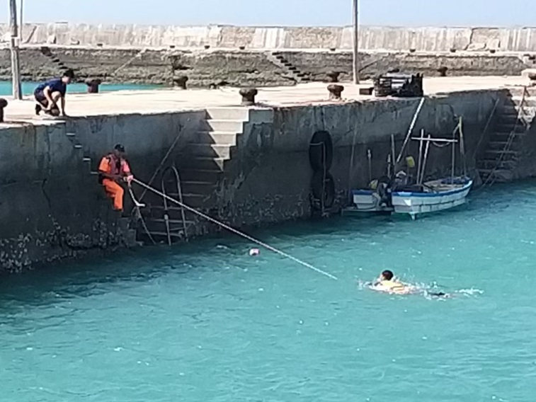 | 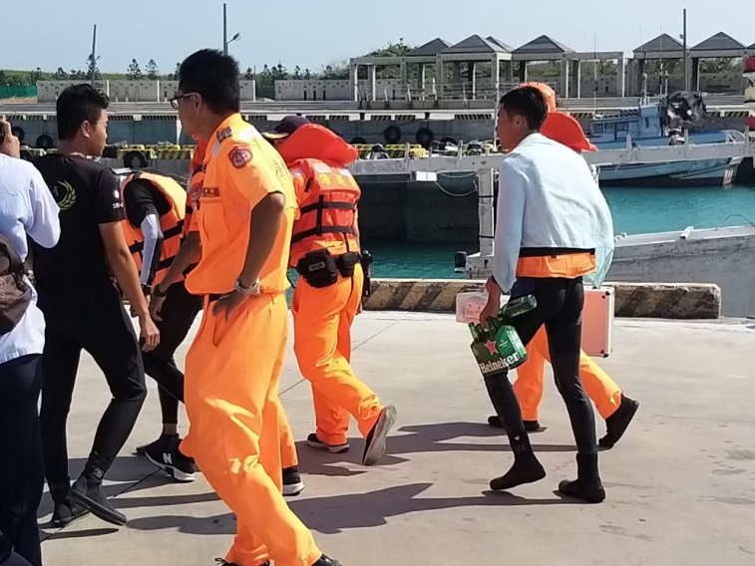
說明：108.9.23水上溺水救難演練 | 說明： 108.9.23水上溺水救難演練
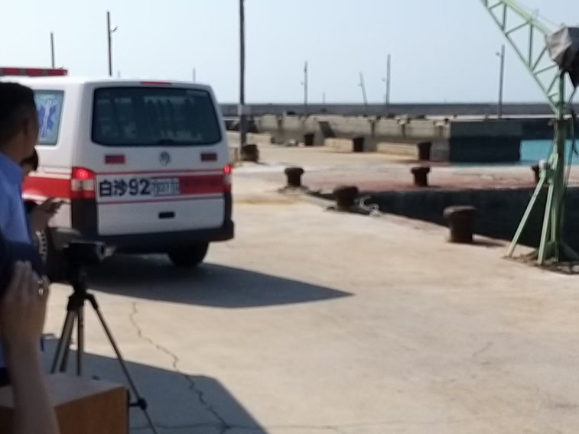 | 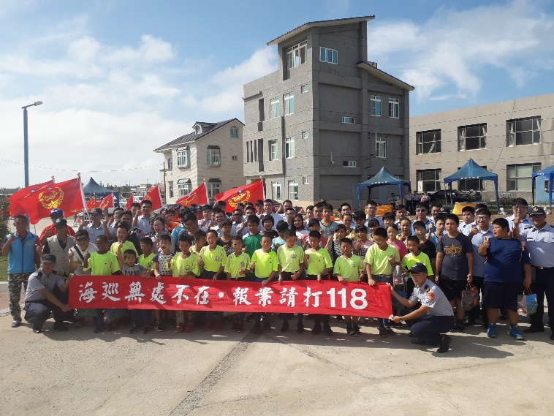
說明：108.9.23救護車將溺水人員送醫 | 說明：108.9.23海岸救生問題請撥118

